Отчёт по лабораторной работе №4

Архитектура вычислительных систем

Федоров Андрей Андреевич

Содержание

# 1 Цель работы

Освоение процедуры компиляции и сборки программ, написанных на ассем- блере NASM.

# 2 Задание

1. В каталоге ~/work/arch-pc/lab05 с помощью команды cp создайте копию файла hello.asm с именем lab5.asm
2. С помощью любого текстового редактора внесите изменения в текст программы в файле lab5.asm так, чтобы вместо Hello world! на экран выводилась строка с вашими фамилией и именем.
3. Оттранслируйте полученный текст программы lab5.asm в объектныйфайл. Выполните компоновку объектного файла и запустите получившийся исполняемый файл.
4. Скопируйте файлы hello.asm и lab5.asm в Ваш локальный репозиторий в каталог ~/work/study/2022-2023/“Архитектура компьютера”/arch-pc/labs/lab05/. Загрузите файлы на Github.

# 3 Теоретическое введение

# 4 Выполнение лабораторной работы

1. Переходим в каталог lab04 и создаем текстовый файл hello.asm

Рис. 1: Создание файла hello.asm

Рис. 1: Создание файла hello.asm

1. Открываем этот файл в gedit и вводим текст.

Рис. 2: Открытие файла

Рис. 2: Открытие файла

1. Компилируем написанный текст с помощью следующей команды.

Рис. 3: Компиляция текста

Рис. 3: Компиляция текста

1. Компилируем файл hello.asm в obj.o и проверяем с помощью команды ls



Рис. 4: Компиляция файла

1. Передаем объектный файл на обработку компоновщику для получения исполняемой программы.

Рис. 5: Обработка файла

Рис. 5: Обработка файла

1. С помощью команды main получаем переименованный файл.

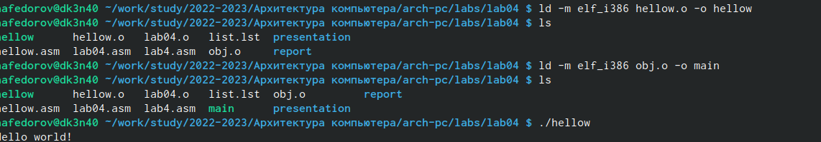

Рис. 6: Команда main

1. Запускаем на выполнение созданный исполняемый файл.

Рис. 7: Запускаем файл

Рис. 7: Запускаем файл

1. С помощью команды cp создаем копию файла hello.asm с именем lab04.asm

Рис. 8: Создание копии файла hello.asm

Рис. 8: Создание копии файла hello.asm

1. C помощью редактора gedit вносим изменения в текст программы в файле lab04.asm. Вместо Hello World вводим свои имя и фамилию, транслируем полученный текст в объектный файл, выполняем его компоновку и запускаем получившийся исполняемый файл.

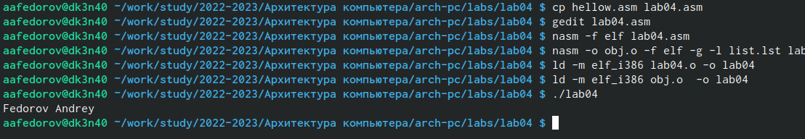

Рис. 9: Запуск файла lab04.asm

# 5 Выводы

Мы познакомились с ассемблером NASM и освоили процедуры компиляции и сборки программ, которые на нем написаны.

# Список литературы